АДМИНИСТРАЦИЯ МУНИЦИПАЛЬНОГО ОБРАЗОВАНИЯ

«ДОРОГОБУЖСКИЙ РАЙОН» СМОЛЕНСКОЙ ОБЛАСТИ

Р А С П О Р Я Ж Е Н И Е
От 03.11.2020 №828-р

О внесении изменений в проекты организации дорожного движения на дорожно-уличной сети города Дорогобуж Дорогобужского района Смоленской области

В соответствии с Федеральным законом от 06.10.2003 №131-ФЗ «Об общих принципах организации местного самоуправления в Российской Федерации» руководствуясь ГОСТом Р52289-2019 «Технические средства организации дорожного движения. Правила применения дорожных знаков, разметки, светофоров, дорожных ограждений и направляющих устройств», в целях обеспечения безопасности дорожного движения на территории Дорогобужского городского поселения Дорогобужского района Смоленской области:

- Внести в действующий проект организации дорожного движения в г. Дорогобуже следующие изменения:
  - На пер. Строителей установить дорожные знаки 5.21 (5.22) «Жилая зона», 1.11.1.(1.11.2) «Опасный поворот», 3.24 «Ограничение максимальной скорости», 2.4, 1.17 «Искусственная неровность» согласно приложению 1.
  - На ул. Ленина установить дорожный знак 3.28 «Стоянка запрещена» согласно приложению 2.
  - На ул. Симоновой установить дорожные знаки 3.24 «Ограничение максимальной скорости», 2.4, 1.17 «Искусственная неровность» согласно приложению 3.
  - На ул. Парижской Коммуны установить дорожные знаки 3.24 «Ограничение максимальной скорости», 2.4, 1.17 «Искусственная неровность», 5.19.1 (5.19.2) «Пешеходный переход» согласно приложению 4.
- Комитету по жилищно-коммунальному хозяйству, архитектуре и градостроительству Администрации муниципального образования «Дорогобужский район» Смоленской области:
  - Проинформировать пользователей автомобильными дорогами о внесении изменений в действующий проект организации дорожного движения на пер. Строителей, ул. Ленина, ул. Симоновой, ул. Парижской Коммуны в г. Дорогобуже.
  - Своевременно выполнить работы по установке дорожных знаков в соответствии с приложениями 1-4(прилагаются).
- Настоящее распоряжение разместить на официальном сайте муниципального образования «Дорогобужский район» Смоленской области.
- Контроль за исполнением настоящего распоряжения возложить на заместителя Главы муниципального образования «Дорогобужский район» смоленской области – председателя комитета по жилищно-коммунальному хозяйству, архитектуре и градостроительству Смольянинова А.М.

Глава муниципального образования
«Дорогобужский район» Смоленской области К.Н. Серенков

Приложение 1
к распоряжению Администрации муниципального образования «Дорогобужский район» Смоленской области от 03.11.2020 №828-р

Проект организации дорожного движения на пер. Строителей в г. Дорогобуже
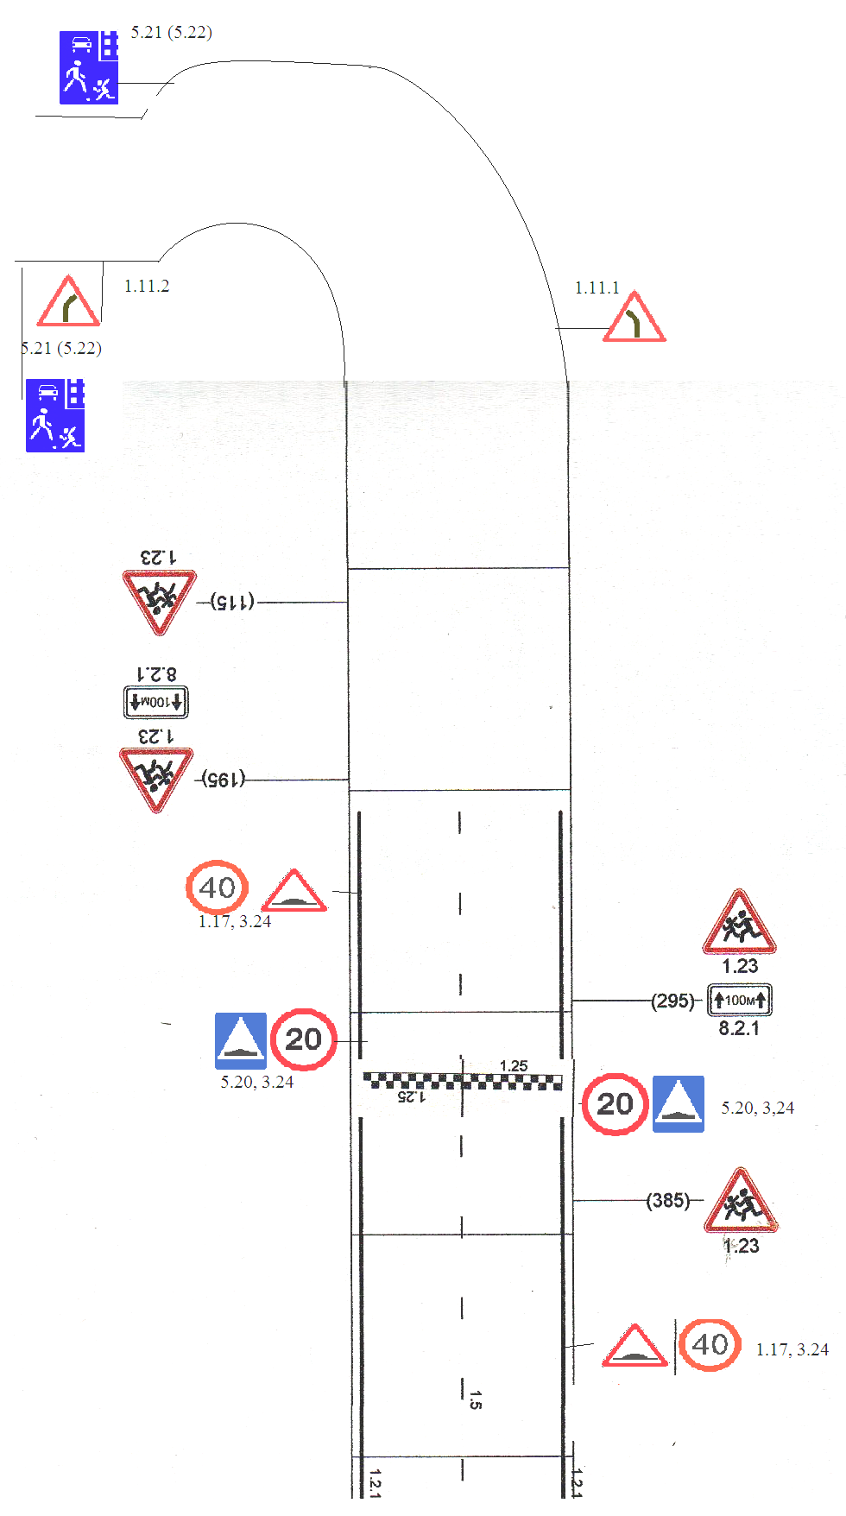
Приложение 2
к распоряжению Администрации муниципального образования «Дорогобужский район» Смоленской области от 03.11.2020 №828-р

Проект организации дорожного движения на ул. Ленина в г. Дорогобуже

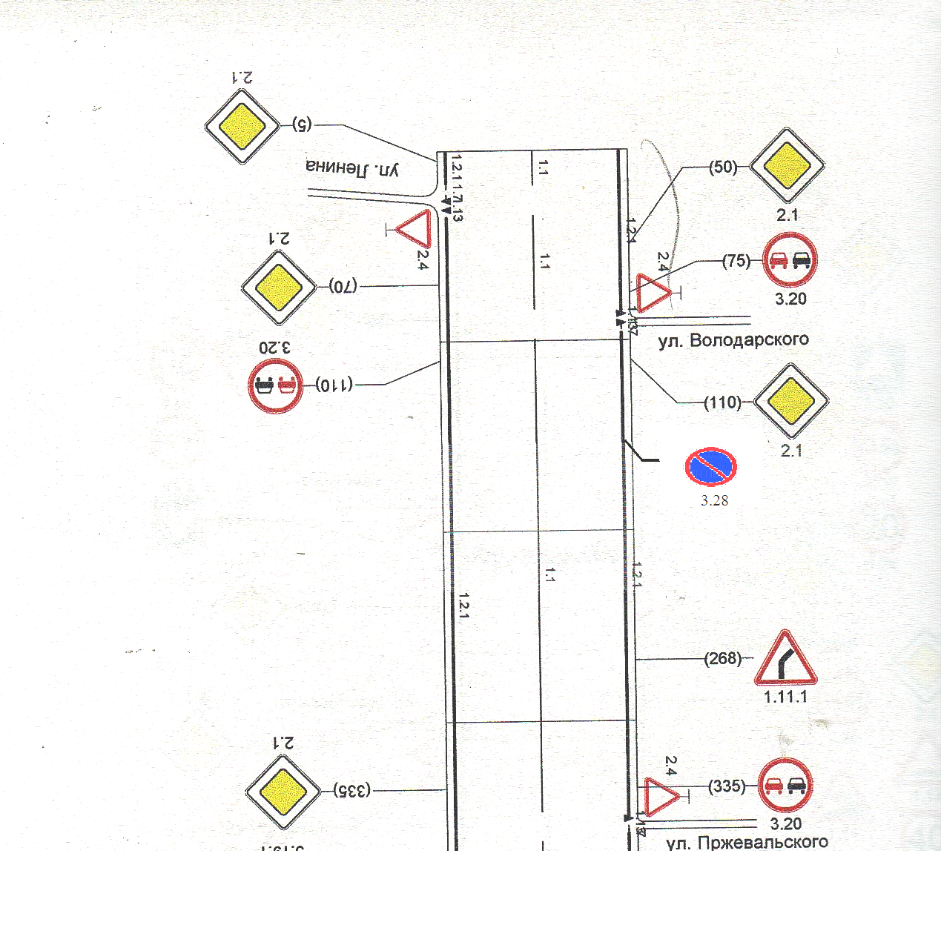

Приложение 3
к распоряжению Администрации муниципального образования «Дорогобужский район» Смоленской области от 03.11.2020 №828-р

Проект организации дорожного движения на ул. Симоновой в г. Дорогобуже

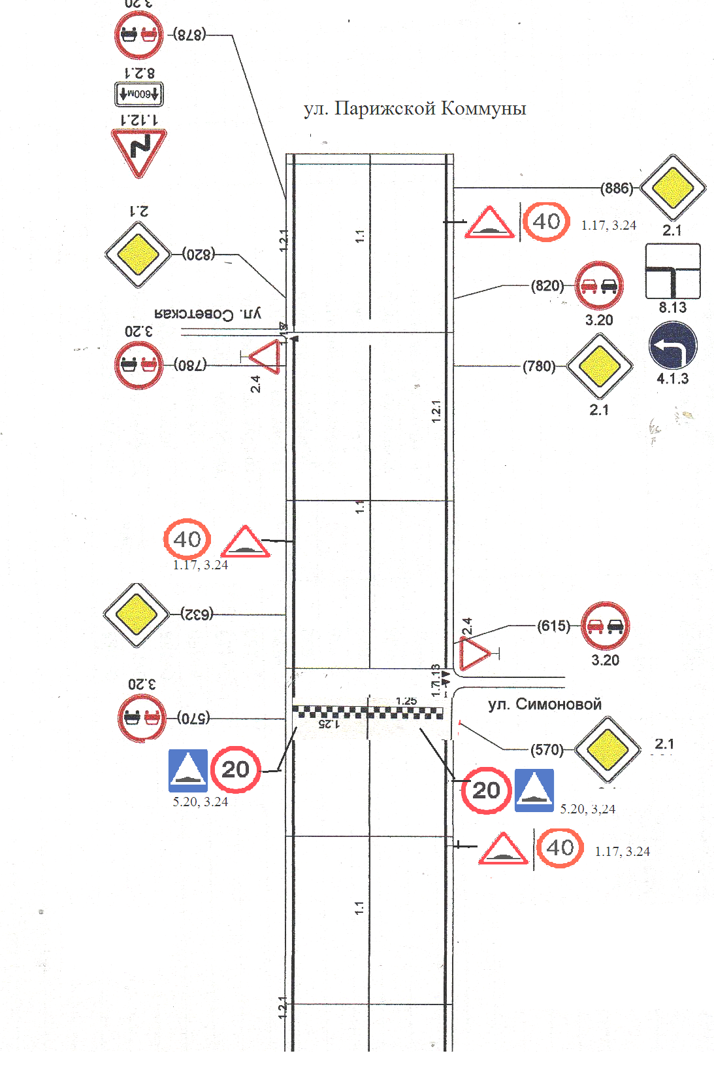

Приложение 4
к распоряжению Администрации муниципального образования «Дорогобужский район» Смоленской области от 03.11.2020 №828-р

Проект организации дорожного движения на ул. Парижской Коммуны в
г. Дорогобуже
